LAB 23: WAN SERIAL

1. Kiến thức trọng tâm

1.1. WAN Serial
WAN Serial là kiểu kết nối sử dụng đường truyền serial để liên kết các Router với nhau. Trong Packet Tracer, hai đầu kết nối serial được xác định là DCE và DTE.

1.2. DCE và DTE
Đầu DCE có nhiệm vụ cung cấp clock cho đường truyền serial nên cần cấu hình clock rate. Đầu DTE không cần cấu hình clock rate.

1.3. Định tuyến giữa hai LAN
Sau khi liên kết serial hoạt động, cần cấu hình route để Router0 biết đường đến LAN2 và Router1 biết đường đến LAN1. Trong bài lab sử dụng static route để hai LAN có thể liên lạc.

2. Mô hình và địa chỉ IP
Thiết bị | Interface | Địa chỉ IP | Network
Router0 | G0/0 | 192.168.10.1/24 | LAN1
Router0 | S0/0/0 | 10.0.0.1/30 | WAN Serial
Router1 | S0/0/0 | 10.0.0.2/30 | WAN Serial
Router1 | G0/0 | 192.168.20.1/24 | LAN2
PC0 | Fa0 | 192.168.10.10/24 | LAN1
PC1 | Fa0 | 192.168.20.10/24 | LAN2
Subnet Mask LAN: 255.255.255.0
Subnet Mask Serial: 255.255.255.252
Default Gateway PC0: 192.168.10.1
Default Gateway PC1: 192.168.20.1
Quy ước trong bài: Router0 là đầu DCE của đường serial.
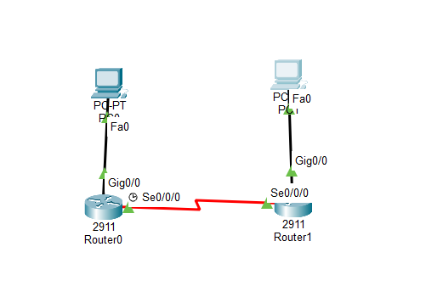

3. Các bước thực hiện

Bước 1. Lắp module serial
Nếu Router 2911 chưa có cổng serial, tắt Router trong Packet Tracer, lắp module serial phù hợp và bật Router lại.

Bước 2. Nối DCE/DTE
Dùng cáp Serial DCE để kết nối S0/0/0 của Router0 với S0/0/0 của Router1. Trong bài này quy ước Router0 là đầu DCE.

Bước 3. Cấu hình interface Router0
enable
configure terminal
interface g0/0
ip address 192.168.10.1 255.255.255.0
no shutdown
exit
interface s0/0/0
ip address 10.0.0.1 255.255.255.252
clock rate 64000
no shutdown
exit

Bước 4. Cấu hình interface Router1
enable
configure terminal
interface s0/0/0
ip address 10.0.0.2 255.255.255.252
no shutdown
exit
interface g0/0
ip address 192.168.20.1 255.255.255.0
no shutdown
exit

Bước 5. Cấu hình địa chỉ IP cho PC

PC0
IP Address: 192.168.10.10
Subnet Mask: 255.255.255.0
Default Gateway: 192.168.10.1
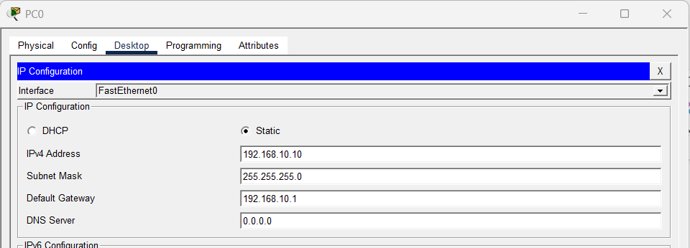

PC1
IP Address: 192.168.20.10
Subnet Mask: 255.255.255.0
Default Gateway: 192.168.20.1
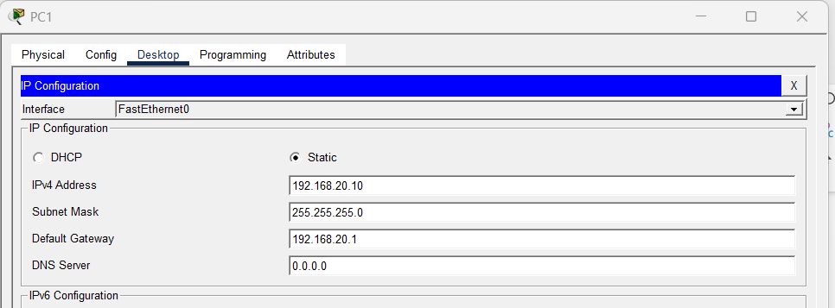

Bước 6. Cấu hình route
Trên Router0, khai báo đường đến LAN2 thông qua Router1:
ip route 192.168.20.0 255.255.255.0 10.0.0.2
Trên Router1, khai báo đường đến LAN1 thông qua Router0:
ip route 192.168.10.0 255.255.255.0 10.0.0.1

4. Kiểm tra WAN Serial

4.1. Xác định đầu DCE
show controllers serial 0/0/0
Kiểm tra thông tin của cổng serial để xác định đầu DCE. Đầu DCE phải được cấu hình clock rate.
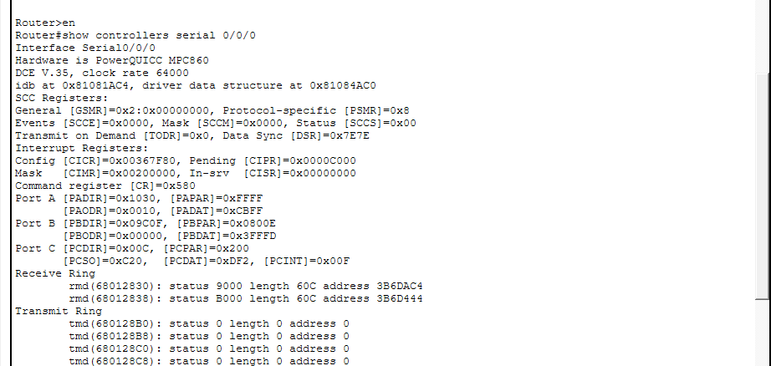

4.2. Kiểm tra trạng thái interface
show ip interface brief
Kiểm tra S0/0/0 và G0/0 của hai Router phải có trạng thái up/up
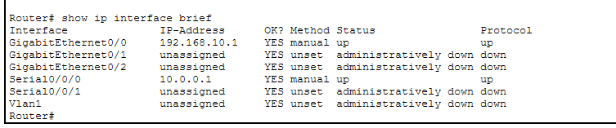.

4.3. Kiểm tra đường truyền Serial
show interfaces serial 0/0/0
Kiểm tra line protocol, encapsulation và trạng thái hoạt động của đường serial.
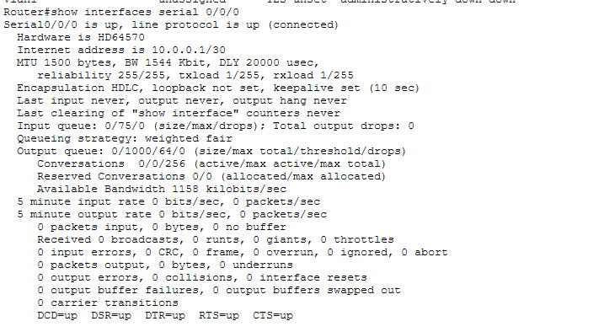

4.4. Kiểm tra bảng định tuyến
show ip route
Kiểm tra các route trực tiếp và static route đến mạng LAN ở phía Router đối diện.
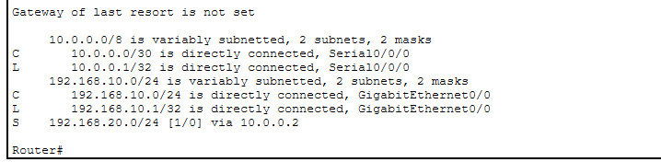

5. Kiểm tra kết nối End-to-End
Từ PC0 ping PC1:
ping 192.168.20.10
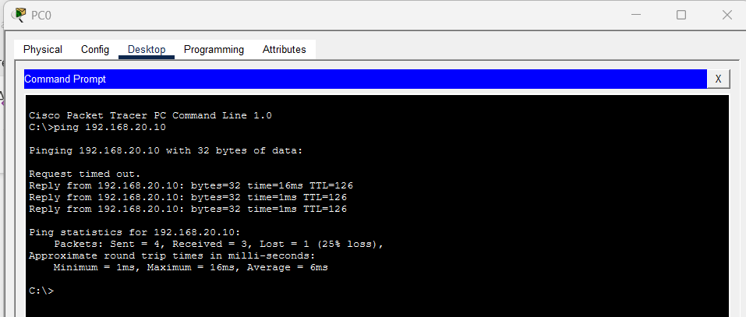
Từ PC1 ping PC0:
ping 192.168.10.10
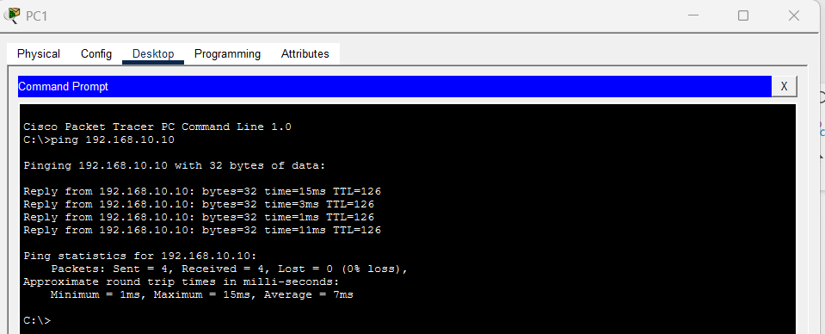
Nếu cấu hình đúng, PC0 và PC1 có thể liên lạc với nhau thông qua đường WAN Serial giữa hai Router.

6. Kết quả
- Hai Router được kết nối thành công bằng đường Serial.
- Đầu DCE được xác định và cấu hình clock rate.
- Các interface Serial và LAN được cấu hình địa chỉ IP đúng.
- Đường Serial có trạng thái hoạt động và line protocol up.
- Static route được cấu hình để hai Router biết đường đến LAN đối diện.
- PC0 và PC1 có thể ping qua đường WAN Serial.

Kết luận
Bài lab đã triển khai thành công liên kết WAN Serial giữa Router0 và Router1. Đầu DCE được cấu hình clock rate để cung cấp đồng hồ cho đường truyền. Sau khi cấu hình địa chỉ IP và static route, hai LAN 192.168.10.0/24 và 192.168.20.0/24 có thể liên lạc với nhau thông qua đường WAN Serial.

